OD PŠENIČKE DO POTIČKE

7. septembra smo imeli 1. športni dan. Naredili smo načrt za pohod po vaseh okoli Bučke tako, da smo med potjo obiskali tudi stare mline na vodna kolesa, kjer so nekoč mleli žita. Vajsov mlin je bil obnovljen in še deluje. Po predhodnem dogovoru lahko lastniki obiskovalcem prikažejo postopek mletja zrnja.
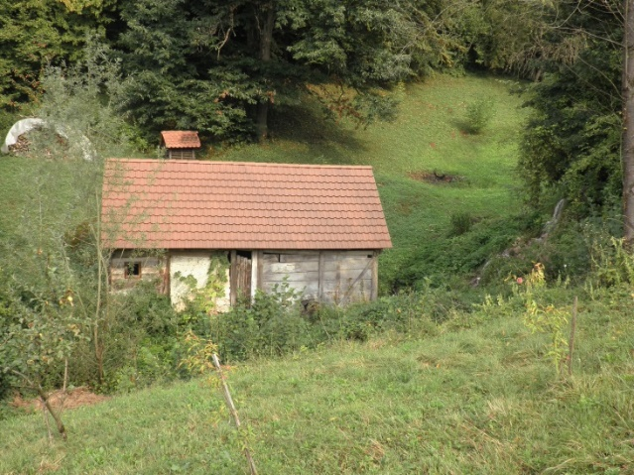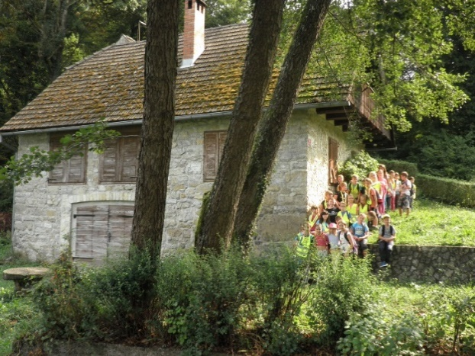
Stari mlin v Močvirju Obnovljena stavba v Dolenjih Raduljah, v
kateri je bil nekoč mlin.

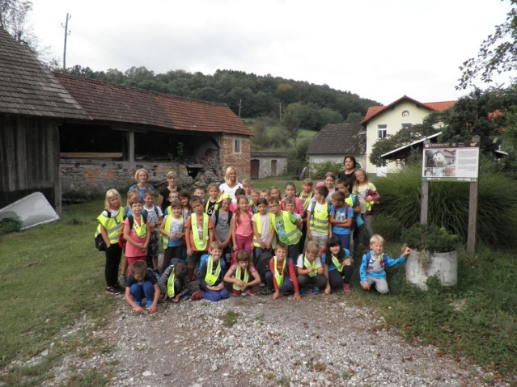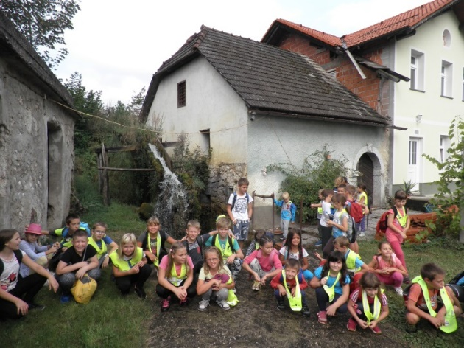
Vajsov mlin v Dolenjih Raduljah občasno še melje.

